**Guía N°8 La Tolerancia**

**Asignatura:** Religión  **Curso:** Quinto Básico

**Fecha:** semana del 18/05 al 20/05  **Docente:** María Ortega E.

**Nombre del Alumno:**

**I.- Objetivo de Aprendizaje:** Comprender y reconocer el valor de la tolerancia

**II.- Contenido:** Valor de la tolerancia, estructura de un comic

**III.- Objetivo de la clase:** Identificar el valor de la tolerancia a través de un comic.

**IV.- Indicaciones generales:** Para desarrollar la actividad puedes observar el siguiente video de apoyo <https://www.youtube.com/watch?v=4xJhwH8bfFc>

**V.- Actividad a desarrollar**

TOLERANCIA: Actitud de la persona que respeta las opiniones, ideas o actitudes de las demás personas, aunque no coincidan con las propias

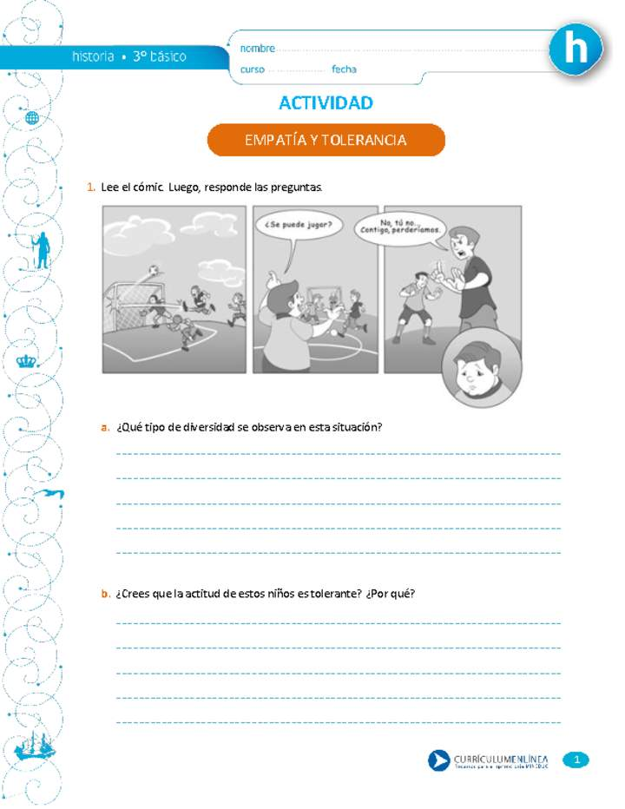

1) ¿Qué tipo de diversidad se observa en esta situación?

2) ¿Crees que la actitud de estos niños es tolerante? ¿Por qué?

**VI.-** **Retroalimentación**

La retroalimentación la realizaremos mediante el correo electrónico colegiorene[@gmail.com](mailto:matecuartoyoctavorene@gmail.com)

**VII.- Fecha de envío** lunes 25 de mayo

**VIII.- Cómo y/o donde enviar:** Luego de finalizar las actividades debes adjuntar a la carpeta

